Nr. 5899/AJOFM CV/15.05.2025

Comunicat de presă

**Rata şomajului în judeţul Covasna la 30 aprilie 2025**

La sfârșitul lunii **aprilie**, în evidențele Agenției Județene pentru Ocuparea Forței de Muncă Covasna erau înregistrați **3853** șomeri (din care **1672** femei), rata șomajului fiind de 4**,86%**.

În perioada **01.04.2025 – 30.04.2025** au intrat în evidenţa AJOFM Covasna un număr de **377** persoane (**153** femei) şi au iesit din evidenţa AJOFM Covasna **435** persoane (**222** femei).

Comparativ cu luna precedentă, când rata șomajului a fost de 4**,94%** în această lună acest indicator a înregistrat o scădere de **0,08** puncte procentuale.

Din totalul de **3853** persoane înregistrate în evidențele AJOFM Covasna **615 (**din care **387** femei) erau beneficiari de indemnizaţie de şomaj, iar **3238** (din care **1285** femei) erau șomeri neindemnizați.

În ceea ce privește mediul de rezidență, **2763** șomeri provin din mediul rural și **1090** sunt din mediul urban.

Structura șomajului pe grupe de vârste se prezintă sugestiv astfel:

|  |  |
| --- | --- |
| Grupa de vârstă | Stoc la finele lunii |
| Total | **3853** |
| < 25 ani | **562** |
| între 25-29 ani | **308** |
| între 30-39 ani | **834** |
| între 40-49 ani | **960** |
| între 50-55 ani | **626** |
| peste 55 ani | **563** |

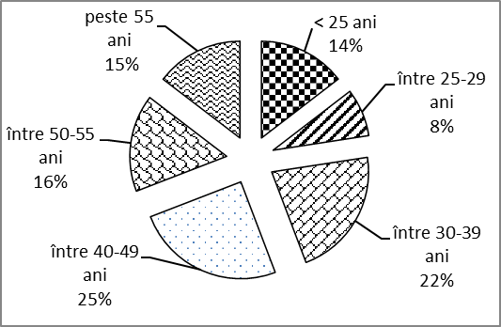

Șomerii cu studii primare şi fără studii au ponderea cea mai mare în totalul şomerilor înregistraţi în evidenţele AJOFM Covasna (**59,59%)** urmat de cei care au studii gimnaziale (**20,58%**) si de cei care au absolvit postliceala şi liceul (**10,82%**). Șomerii care au studii profesionale reprezintă 6**,93%** din totalul șomerilor înregistrați, iar cei cu studii superioare sunt **2,08%.**

Structura șomerilor înregistrați pe nivel de ocupabilitate, stabilit prin profilare, se prezintă astfel: **1073** persoane foarte greu ocupabile, **1333** greu ocupabile, **1389** mediu ocupabile, iar **58** sunt persoane ușor ocupabile. Încadrarea într-o categorie de ocupabilitate se realizează ca urmare a activităţii de profilare a persoanelor înregistrate în evidenţele noastre.

Repartizarea în teritoriu a şomerilor înregistrati în evidenţa AJOFM Covasna se prezintă astfel pe zone ale judeţului: **zona** Sfântu Gheorghe cu **1374** persoane (**580** femei), din care în plată **195** (**139** femei), urmat de **zonele** Baraolt cu **1191** persoane (**499** femei), din care în plată **93** (**70** femei), Târgu Secuiesc cu **526** persoane (**263** femei), din care în plată **185** (**103** femei), Covasna cu **526** persoane (**228** femei), din care în plată **99** (**48** femei), Întorsura Buzăului cu **236** persoane (**102** femei), din care în plată **43 (27** femei).

Femeile reprezintă **43,39%** din totalul şomerilor înregistraţi în evidenţa AJOFM Covasna.

**Agenția Județeană pentru Ocuparea Forței de Muncă Covasna**